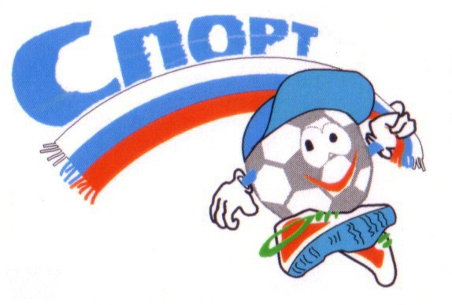 Уважаемые родители!

Что для вас важнее всего? Конечно же, здоровье ваших детей. Одним из главных условий здоровья являются занятия физической культурой. Однако, организм ребенка – дошкольника находится в процессе формирования, становления. И, чтобы не повредить ему и не отбить у ребенка раз и навсегда желание заниматься физической культурой, следует соблюдать следующие правила.

Чего нельзя делать в дошкольном возрасте?
- Нельзя навязывать упражнения, которые явно не нравятся малышу.
- Занятия должны находить эмоциональный отклик в душе ребенка, тогда и результаты будут налицо.
- Поднимая ребенка, никогда не держите его только за кисти – обязательно целиком за предплечье, так как кости и мышцы запястья еще недостаточно окрепли. Наиболее безопасно поддерживать ребенка за бедра.
- Не рекомендуются дошкольникам висы только на руках, поскольку они дают чрезмерную нагрузку на суставы и плечевой пояс.
- Попробуйте заменить простой вис на смешанный, когда ребенок упирается коленями или легко достает опоры носками ног, но не позволяйте малышу раскачиваться в висе, если он не сможет в любой момент встать на ноги!
- При лазании не разрешайте ребенку залезать выше того уровня, на котором можете его достать. Только когда малыш овладеет лазанием в совершенстве, можете позволить ему подниматься и выше.
- Избегайте односторонности в воздействии, включайте в работу мышцы – антагонисты.
- Не рекомендуется выполнять упражнения на тренажерах и спортивных снарядах, выпускаемых специально для взрослых.
- Так, к смещению позвоночных дисков может привести выполнение вращательных упражнений вправо – влево на популярном диске
« Здоровье».
- Не разрешайте малышу совершать спрыгивание с высоты более 20 см в три года и 40 см в семь лет.
- Приземление должно быть пружинящим на полусогнутые ноги и выполняться на мягкую основу или в спортивной обуви.

Не соблюдение этих правил приводит к перегрузке позвоночника
и мощному сотрясению внутренних органов!

Составила: Инструктор по физической культуре
Поддубнова Д.Н.

